* * * * * * * * * * * 学 号： 姓 名： * * * * * * * * * * * * * * * * * * * * * * * * * * * * * * * * * * * * * * * * * * * * 学 院： 人工智能学院 专业年级： 通信工程2021班 * * * * * * * * * * * * * * * * * * * * * * * * * * * * * * * * * * * * * * * * * * * * * * * * * * * * * * * * * *
 课程考查试题纸

课程名称： | 数字信号处理课程设计
考查内容： | 课程论文 （随堂作业、论文、报告或其他）
学 院： | 人工智能学院 | 任课教师： | 罗显志
专业年级： | 通信工程2021班

教师评语 | 总分 | 阅卷教师
……………………………………………………………………………………………………
- 目录
1.1实验项目： GPS L1 C/A码解码
1.2设计目的
（1）画出GPS L1信号功率谱、I支路信号功率谱、Q支路信号功率谱；
（2）利用频域补零方法将信号抽样率从30MSPS变换到30.69MSPS，并在频域内滤除其他信号，只保留L1 C/A码信号；
（3）从第2步变换后的信号中恢复出C/A码。

二、设计方案
通过对GPS L1 C/A码的了解,我们知道它存在于GPS L1的实部。计算原始信号的fft
，将信号转换到频域。
接着根据要求的30.69MSPS（L1 CA码信号伪码速率为1.023MSPS），进行频域补零操作，并滤除频率绝对值在1.023MSPS以外的信号，即得到C/A码信号的频域部分。
最后，进行逆fft变换把信号恢复到时域。

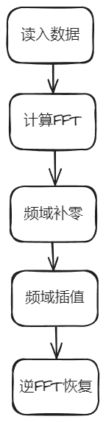

三、软件设计
%%程序清单

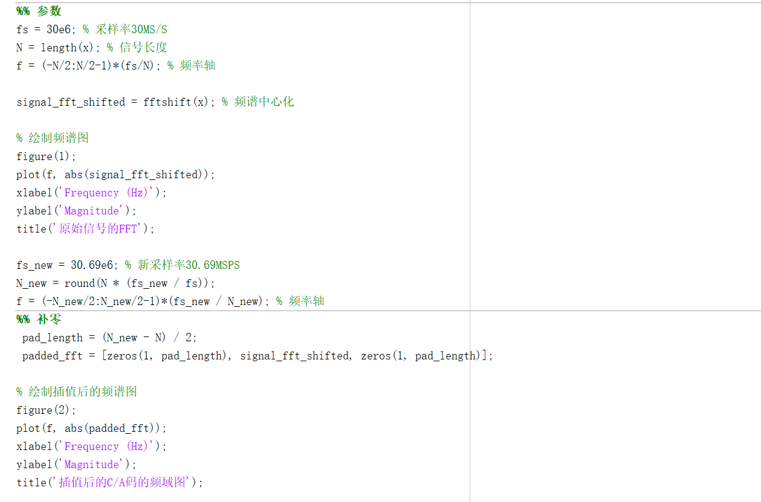
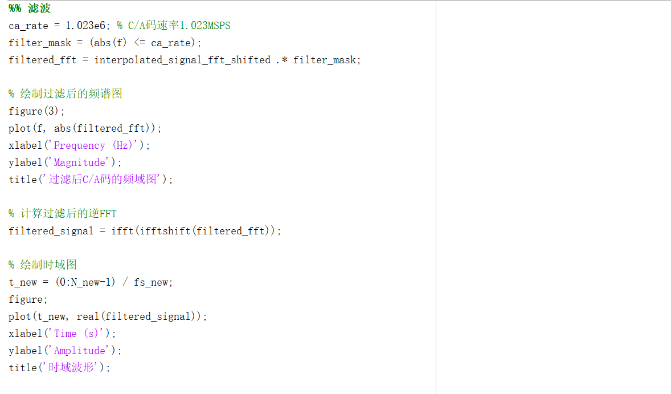
四、实验结果
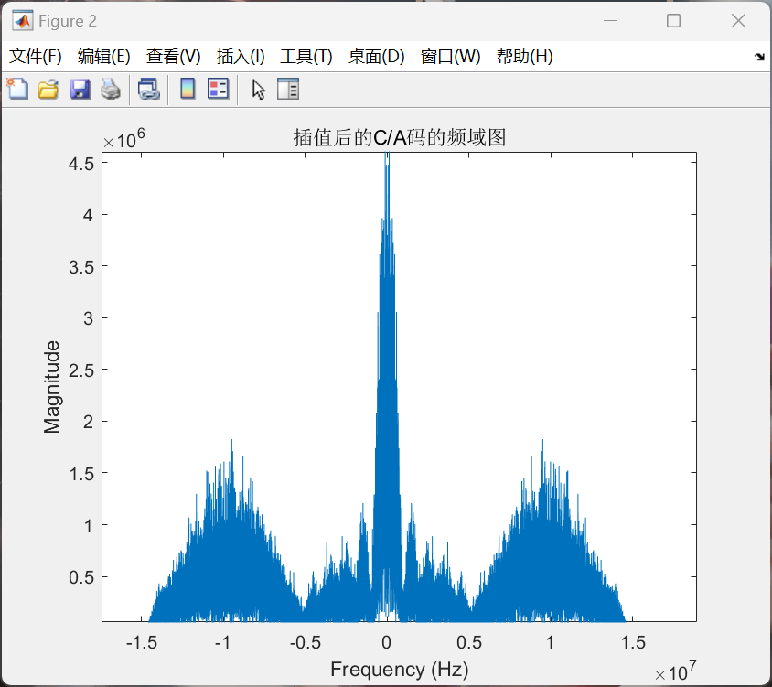
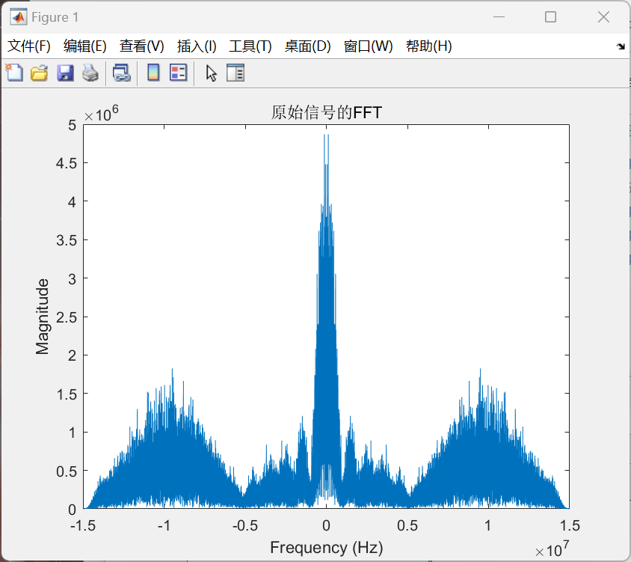
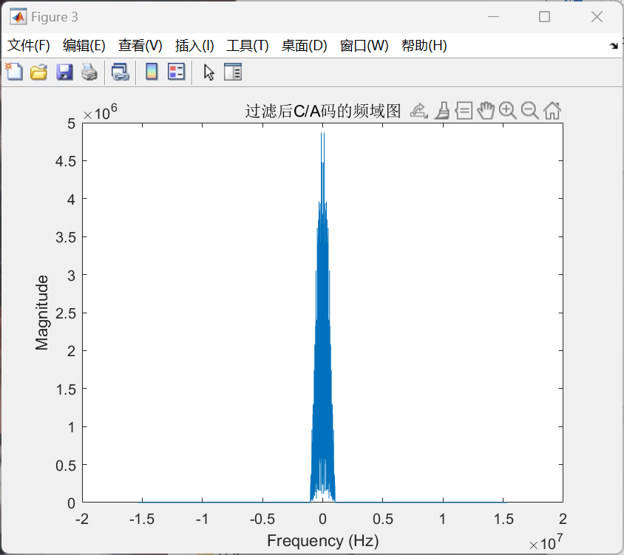
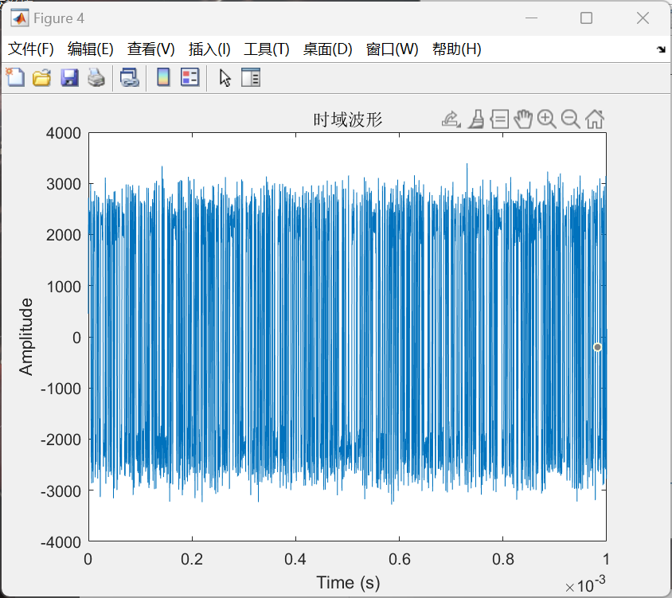

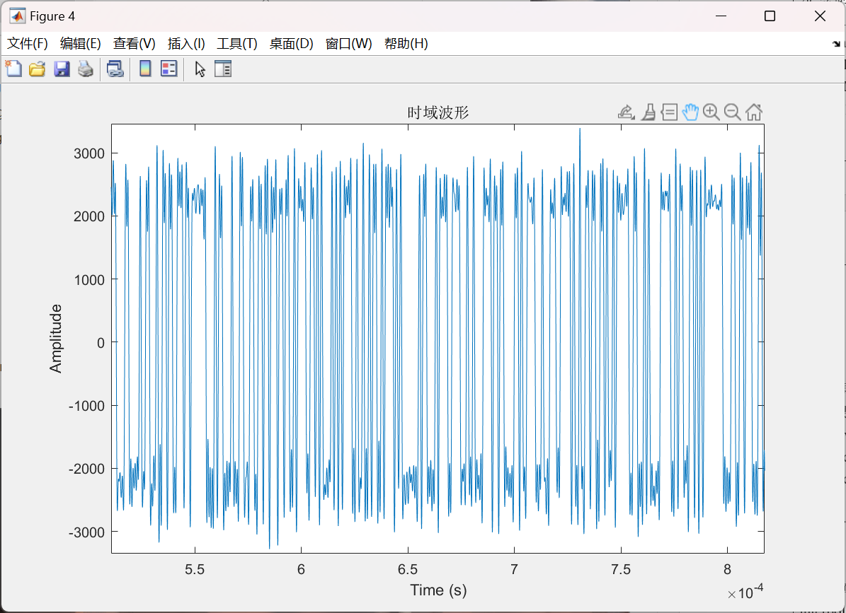

五、心得体会
通过这个设计实验，我不仅掌握了GPS L1 C/A码解码的具体步骤和方法，还深刻体会到了理论与实践相结合的重要性。通过对GPS L1信号功率谱、I支路信号功率谱的绘制，我对信号的频域特性有了更直观和深入的理解。尤其是通过这些频谱图，我能够更准确地识别和分析信号的组成部分。
将信号抽样率从30MSPS变换到30.69MSPS的过程中，我学会了利用频域补零的方法来实现采样率的转换。这不仅加深了我对信号处理技术的理解，也让我在实际操作中积累了宝贵的经验。
需要改进的是，在频域补零和滤波过程中，如何更加精确地设置频率范围和滤波参数，以减少信号失真和漏滤现象，是需要进一步研究和优化的地方。

